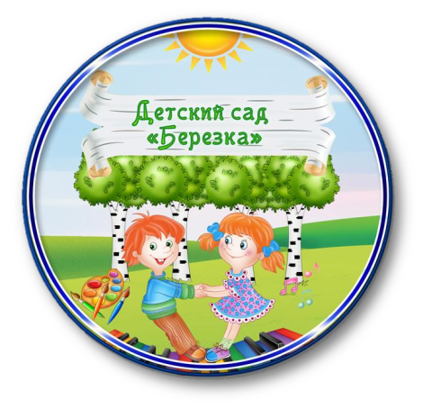
В нашем детском саду 31 августа 2022 года состоялся установочный педагогический совет, на котором были рассмотрены следующие вопросы:
1.Подведение итогов летнего оздоровительного периода.
2.Итоги смотра-конкурса «Готовность МБДОУ №85 «Берёзка» к новому 2022-2023 учебному году».
3.Утверждение образовательных программ МБДОУ №85 «Берёзка».
4. Утверждение рабочей программы воспитания МБДОУ №85 «Берёзка».
5.Утверждение годового плана на 2022-2023 гг.
6.Утверждение программ дополнительного образования на 2022-2023 гг.
7. Выбор творческих групп, утверждение локальных актов.
8.Утверждение изменений и дополнений в Программу развития.
9.Утверждение изменений и дополнений в график аттестации и повышения квалификации.
На педагогическом совете присутствовали:
-заведующий;
- старший воспитатель;
- воспитатели (11 педагогов);
- музыкальный руководитель.
На пед.совете были утверждены годовые задачи на 2022-2023 учебный год:
      - Совершенствовать работу по формированию представлений о ЗОЖ посредством развития физических качеств с целью сохранения и укрепления здоровья воспитанников.
      - Продолжать работу по формированию у детей интереса к художественной литературе и фольклору через применение современных технологий и семейного чтения.
      - Создать условия в ДОУ по воспитанию патриотизма и нравственности у дошкольников через активизацию процесса приобщения к культурному наследию народа, интереса к своей «малой Родине».
В рамках мероприятия педагоги активно делились своими идеями на новый учебный год, опытом организации и проведенных летних проектов и уже разработанных методических материалов. Педагогический совет был проведен в формате кафе, где каждый педагог был не просто слушателем, а активным участником процесса.
